SIARAN PERS

Produktif di Awal Tahun dengan Galaxy A15, Simak Caranya!

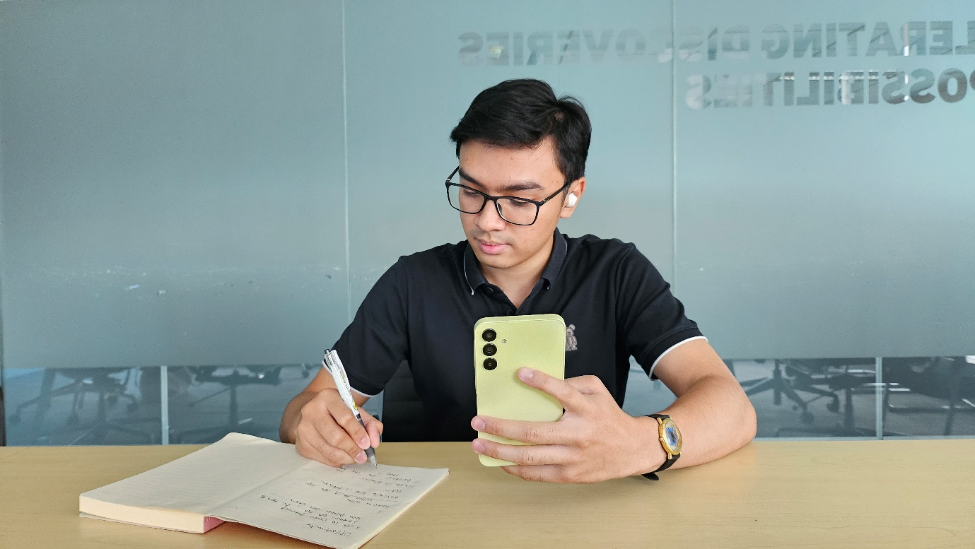

Jakarta, 22 Januari 2024 – Tahun baru, apa resolusi barumu? Mungkinkah salah satunya adalah menjadi lebih produktif dalam pekerjaan? Kalau begitu, coba manfaatkan smartphone untuk membantu, seperti Galaxy A15 yang punya performa pasti dan fitur-fitur untuk mendukung produktivitas.

“Anak muda sekarang punya kebebasan lebih untuk bekerja di mana saja dan kapan saja, dan mereka butuh perangkat yang bisa diandalkan. Untuk itulah Galaxy A15 hadir, karena smartphone ini memiliki layar Super AMOLED 6,5 inci yang luas dan jernih, performanya lebih kencang, dan dibekali baterai 5.000mAh yang pasti awet. Kombinasi sempurna untuk meningkatkan produktivitasmu di tahun yang baru, mulai dari dua jutaan saja,” kata Ricky Bunardi MX Product Marketing Senior Manager, Samsung Electronics Indonesia.

Berikut cara untuk tetap produktif dengan Galaxy A15 :

Maksimalkan layar smartphone yang luas
Samsung Galaxy A15 memiliki layar 6,5 inci Super AMOLED yang dapat menampilkan gambar yang jernih dengan warna-warna yang akurat dan nyaman untuk digunakan membaca dokumen, atau memeriksa file kerjaan.

Dengan refresh rate 90Hz segala transisi di layar terlihat smooth, termasuk saat scrolling dokumen yang panjang sekalipun. Saat break singkat dan bermain game sejenak, pergerakan dalam game pun terlihat mulus.

Layar Galaxy A15 juga sudah diperkuat teknologi Vision Booster, yang akan meningkatkan kecerahan layar saat kamu berada di bawah terik matahari. Konten di layar tetap terlihat jelas dan kamu tetap bisa melanjutkan pekerjaan saat berada di kafe outdoor kekinian.

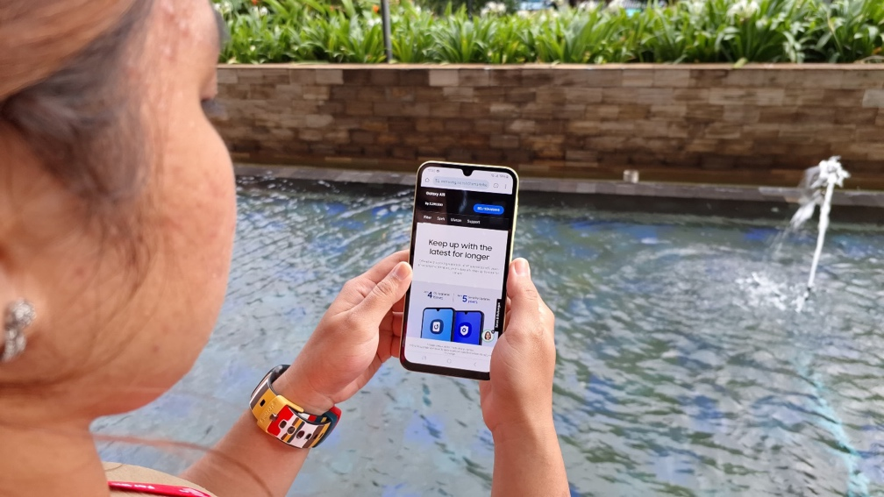
Aktifkan Adaptive Brightness dengan cara menggeser layar dari atas ke bawah dan klik pada ikon 3 titik untuk mengaktifkannya agar fitur Vision Booster akan bekerja secara otomatis

Caranya, buka aplikasi yang ingin kamu tampilkan lalu klik pada ikon 3 garis pada kiri bawah layar dan klik aplikasi yang ingin kamu buka secara bersamaan dengan cara ditahan dan drag kebagian atas atau bawah. Jika sudah, kamu bisa memilih aplikasi kedua untuk kamu buka secara bersamaan

Sederhanakan aktivitas rutinmu
Samsung Galaxy A15 langsung hadir dengan sistem operasi One UI 6. Sistem operasi terbaru ini menawarkan pengaturan atau kustomisasi home screen dan navigasi yang makin personal, untuk memudahkan kamu dalam beraktivitas.

Kamu bisa membuat jadwal harian dan mingguan berisi acara, tugas, maupun reminder, dan menampilkannya di home screen. Dengan menempatkannya di home screen yang sering dilihat, kamu tidak akan lupa pada acara maupun tugas yang penting.

Cara membuatnya pun sangat mudah:
- Klik home screen selama beberapa detik
- Pilih opsi widget dan cari kalender, setelah itu tentukan bentuk widget yang diinginkan
- Isi jadwal pribadi kalian ke dalam kalender tersebut
- Kalender tersebut akan muncul di home screen kamu beserta jadwal untuk hari tersebut.

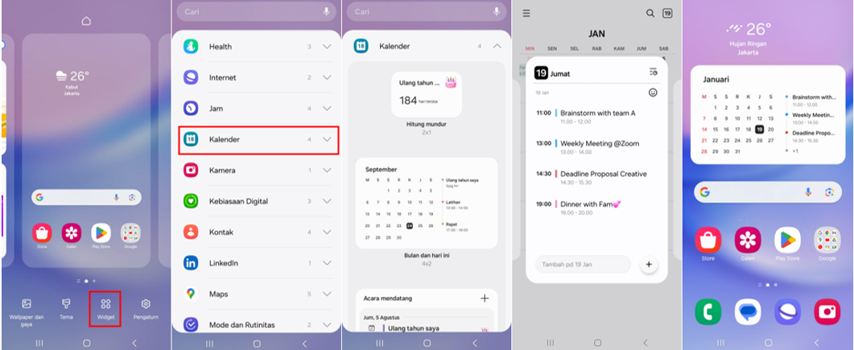

Kamu juga dapat memanfaatkan home screen untuk membuat perjalanan rutinmu menjadi lebih efisien. Pantau kondisi lalu lintas dari rumah ke kantor atau sebaliknya secara cepat tiap hari dengan memasang widget Google Maps di home screen. Jadi, sewaktu-waktu ada kejadian tidak terduga di rute harianmu, kamu dapat mengambil rute alternatif dan menghindari kemacetan. Caranya:
- Klik home screen pada layar selama beberapa detik.
- Pilih opsi widget dan cari Maps, setelah itu pilih Rute.
- Masukan rute perjalanan yang sering kamu lalui, seperti rumah atau kantor.
- Klik simpan, widget akan muncul di home screen.
- Saat perlu, tinggal klik widget tersebut dan Google Maps akan langsung mencari jalan terbaik untuk pergi ke tujuanmu sekaligus memperlihatkan kondisi lalu lintas.

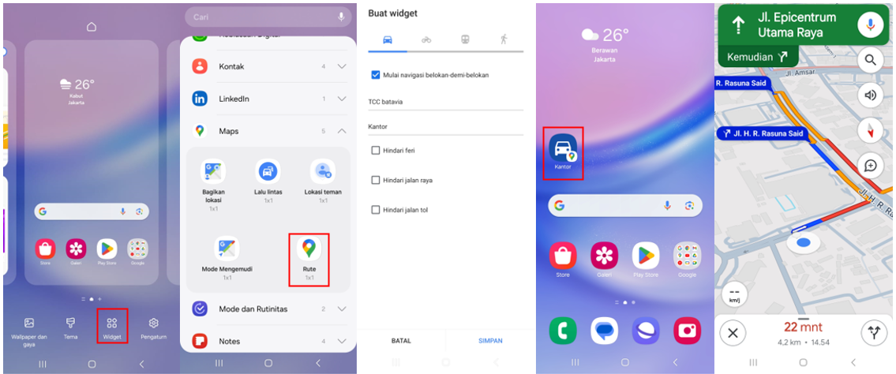

Manfaatkan smartphone untuk membuat dan membagikan konten dengan cepat
Galaxy A15 dilengkapi triple camera di belakang dengan lensa utama 50MP, lensa ultra-wide 5MP, dan lensa macro 2MP. Smartphone ini dilengkapi selfie cam 13MP, untuk meeting online dengan tim dalam tampilan yang jelas. Dengan kamera ini kamu juga bisa memotret atau merekam video di area yang sedang kamu survei untuk the next big project yang bakal kamu kerjakan. Dari foto atau video close-up, wide-angle, sampai dengan landscape, kamera ini akan menghadirkan detail dan informasi yang dibutuhkan dalam visual yang tajam dan hidup.

Tak perlu khawatir menyimpan file foto dan video lebih banyak sebab Galaxy A15 memiliki kapasitas storage internal hingga 256GB. Kalau kurang, kamu bisa menambahkan kartu memori eksternal MicroSD sampai 1TB.

Bagaimana ketika mau membagikan video besar tersebut tanpa menurunkan kualitasnya? Manfaatkan fitur quick share untuk berbagi foto, video, serta dokumen dengan cepat dan mudah ke smartphone lain, bahkan yang berbeda sistem operasi. Kamu dapat melakukannya dengan cara scan QR yang ada, caranya juga sangat mudah:
- Pertama, pilih foto atau dokumen yang ingin kita bagikan
- Kemudian pilih menu bagikan pada bagian bawah layar dan pilih quick share
- Jika sudah masuk ke menu quick share, klik pada simbol QR barcode yang tersedia pada kolom “Bagikan ke perangkat terdekat”
- Setelah barcode muncul, sang penerima bisa memindai barcode yang sudah ada untuk mengambil file tersebut.

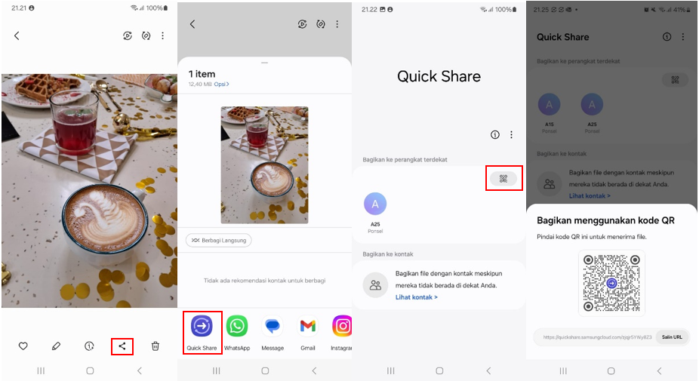

Performa pasti dan jaminan keamanan
Untuk membantu produktivitas dibutuhkan kinerja perangkat yang unggul. Galaxy A15 punya performa yang pasti kencang sebab sudah menggunakan prosesor octa core terbaru dengan peningkatan performa CPU hingga 5x dibandingkan pendahulunya, dan dibekali baterai besar 5.000mAh yang pasti awet dan tidak perlu khawatir smartphone ini cepat usang. Untuk kenyamanan penggunaan dalam jangka waktu lama, smartphone ini disertakan dengan jaminan peningkatan OS hingga empat generasi, dan pembaruan keamanan selama lima tahun.

Segera nikmati performa pasti Galaxy A15 yang tersedia dalam pilihan warna Yellow, Blue, dan Blue Black, dengan harga Rp2.899.000 (128GB) dan Rp 3.299.000 (256GB). Smartphone ini sudah tersedia di Samsung Store seluruh Indonesia dan e-commerce favoritmu. Setiap pembelian produk akan mendapatkan bonus Travel Adapter 25-watt dan 6 bulan Samsung Care+ proteksi layar retak senilai total Rp1.229.000 selama persediaan masih ada.

***

Tentang Samsung Electronics Co., Ltd.
Samsung menginspirasi dunia dan membentuk masa depan dengan ide dan teknologi transformatif. Perusahaan ini mendefinisikan ulang dunia TV, smartphone, wearables, tablet, peralatan rumah tangga, sistem jaringan dan memori, sistem LSI, foundry dan solusi LED, serta menghadirkan pengalaman terhubung yang mulus melalui ekosistem SmartThings dan kolaborasi terbuka dengan para mitra. Untuk berita terkini, silakan kunjungi Samsung Newsroom di news.samsung.com.

Untuk keterangan lebih lanjut:
Jane Tjondro
Public Relations Professional
Samsung Electronics Indonesia
Phone: 021-2958 8000
Email: j.tjondro@samsung.com

